5° alimentation et digestion chez l’homme
PARTIE 3
IV Ce qu’il se passe dans les intestins
Activité 4a : La digestion continue
On observe deux organes qui sont raccordés à l’entrée de l’intestin grêle. Ce sont le foie et le pancréas. Ils produisent tous les deux du suc digestif.
- Le foie produit un liquide aidant à digérer les lipides (les graisses) et que l’on appelle « la bile ». Cette bile est stockée dans la vésicule biliaire en attendant d’être utilisée.
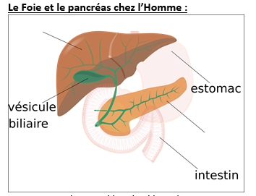
- Le pancréas produit de nombreuses enzymes digestives.
Le Foie et le pancréas chez l’Homme :
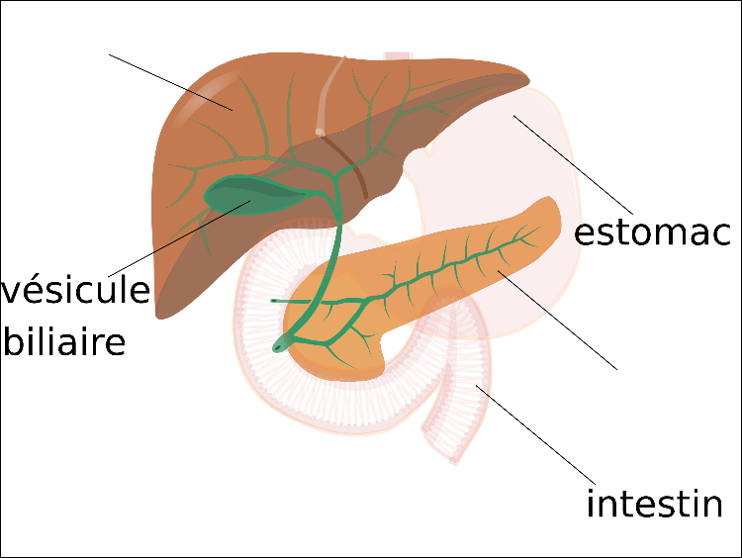

  - Sur le schéma précédent, 2 flèches de légende ne sont pas complétée. Finis de les compléter en te servant du texte de présentation.
  - Sur le schéma, dessine par une flèche bleue le trajet des sucs digestifs produits par ces deux organes. Dans quelle partie de l’appareil digestif se déversent-ils ?
  - La paroi intestinale produit elle aussi des sucs digestifs. Résume maintenant dans quelles parties du tube digestif se réalise la digestion chimique.

Activité 4b : L’autre rôle de l’intestin grêle.
L’intestin grêle produit des sucs digestifs pour poursuivre la digestion chimique à la sortie de l’estomac. La digestion transforme les aliments en nutriments utilisables par les cellules de notre corps. L’intestin a également un autre rôle.
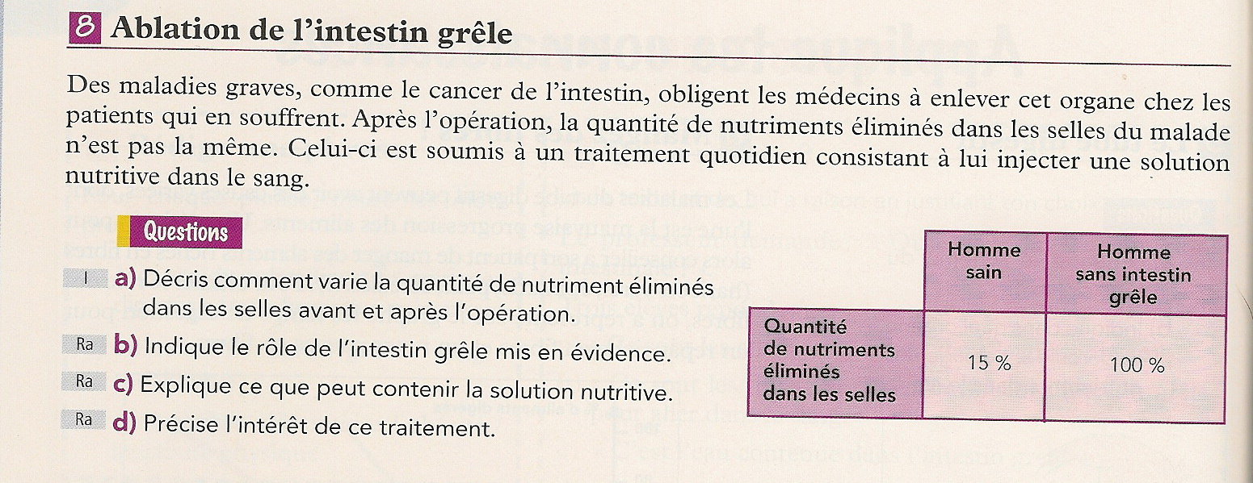
Observation :

Bréal svt 5° 2005
- Complète les trous et entoure la bonne proposition.
On constate qu’en temps normal il n’y a que ………………. % de nutriments éliminés dans les selles (). Après avoir retiré l’intestin grêle, il y a …………………% des nutriments qui sont retrouvés dans les selles. On en déduit que sans intestin les nutriments sont absorbés/non absorbés.

- D’après cette première observation, quel serait selon toi, en plus de son action de digestion chimique, l’autre rôle de l’intestin ?

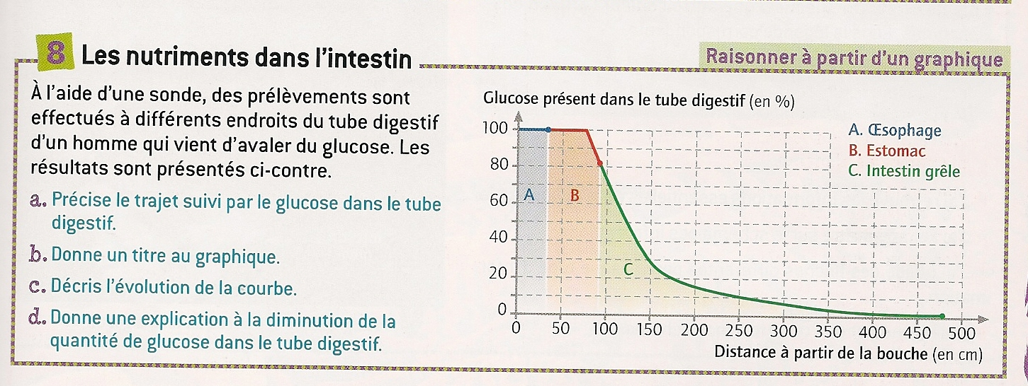
Expérience :

Le glucose est un sucre.
Belin svt 5° 2005
Résultats et interprétation :
- Analyse ce graphique puis complète le texte à trous :
Ce graphique représente l’évolution de la quantité de ………………………..présent dans le tube digestif en fonction de …………………………………………………….
On constate que la quantité de glucose mesurée est stable jusqu’à …………….cm environ de la bouche c’est à dire dans l’………………………………et une partie de l’…………………………….
On constate que la quantité de glucose mesurée ……………………………rapidement jusqu’à être nulle à ……………….. cm de la bouche soit à la fin de l’…………………. ………………...
On en déduit que le glucose a été prélevé dans l’…………………. ………………...

Activité 4c : la structure de l’intestin grêle
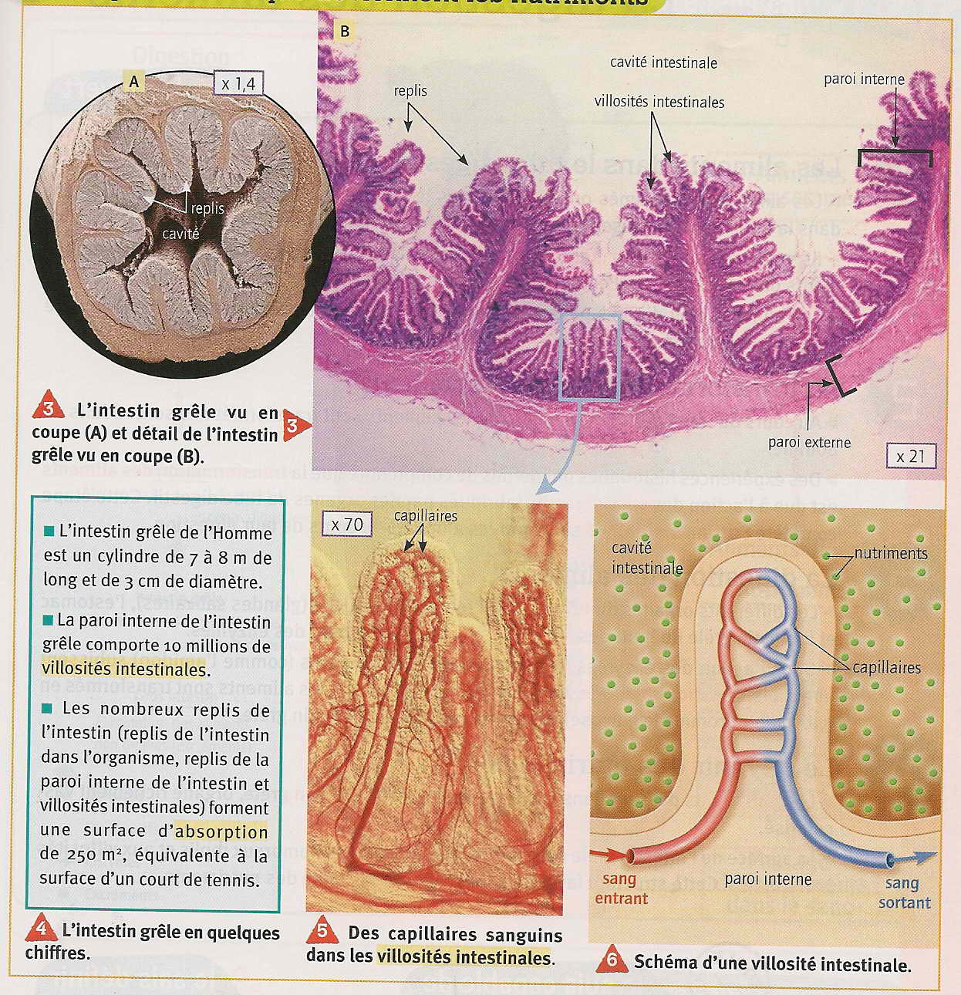

Belin 2009
- Fabrique une maquette d’intestin grêle chez toi.
Matériel :
- un tube vide de papier toilette
- une feuille blanche de papier (taille standard 21 x 29.7) si possible à recycler.
Construction :
- Coupe ta feuille de manière à ce que sa largeur ne fasse plus que 10cm au lieu de 21cm. Tu obtiens un rectangle de 10 cm de large et de longueur de 29.7 cm
- Tu vas devoir plier cette feuille de papier dans le sens de la largeur de manière à faire un éventail dont les plis feront 1 cm de large (et donc 10 cm de long).
- Attrape les deux extrémités de l’éventail : une étoile se forme. Glisse-la dans le tube.
Dans cette maquette, le tube en carton représente la paroi extérieure de l’intestin et la feuille pliée représente les plis de la paroi interne de l’intestin. Dans l’intestin les plis sont couverts d’autres plis plus petits : les villosités

- Comparons les surfaces des 2 matériaux utilisés.
- Calcule la surface de la feuille que tu as pliée en éventail.
Si on décompose le cylindre en le découpant sur la hauteur, tu pourrais l’aplatir et former un rectangle dont un côté correspondrait à la hauteur du cylindre et l’autre côté à la circonférence (le périmètre) du disque de base.

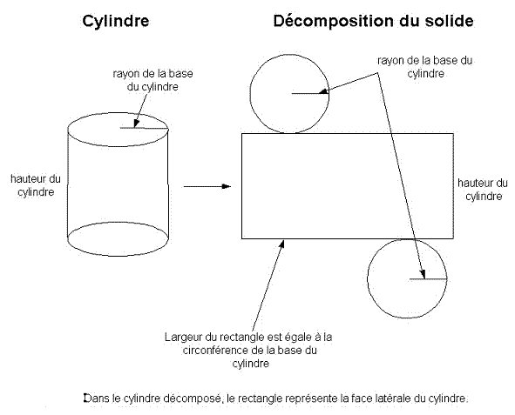

- Le tube en carton est un cylindre dont le diamètre du disque de base mesure 3.8 cm. Calcule la mesure du côté du rectangle correspondant au périmètre du disque de base.
- Sachant que le tube mesure 10 cm de haut, calcule la surface du tube en carton.
- Compare la surface du tube en carton et la surface de la feuille pliée en éventail. Que constates-tu ?

- On rappelle que le rôle de l’intestin est d’absorber les nutriments à travers sa paroi interne. Explique pourquoi un intestin dont la paroi interne est repliée comme dans ta maquette sera plus efficace pour absorber les nutriments qu’un tube sans replis ?

Activité 4d: Le rôle du gros intestin
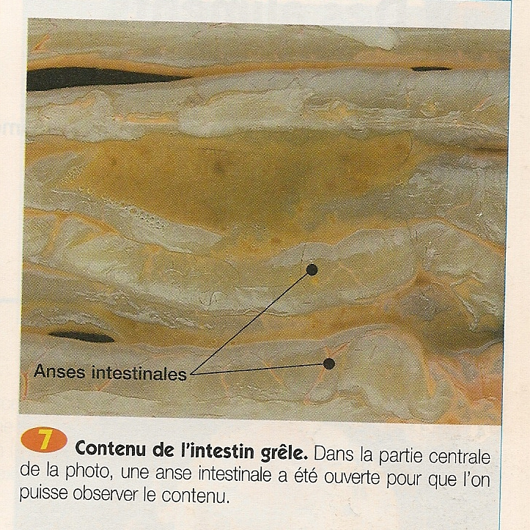
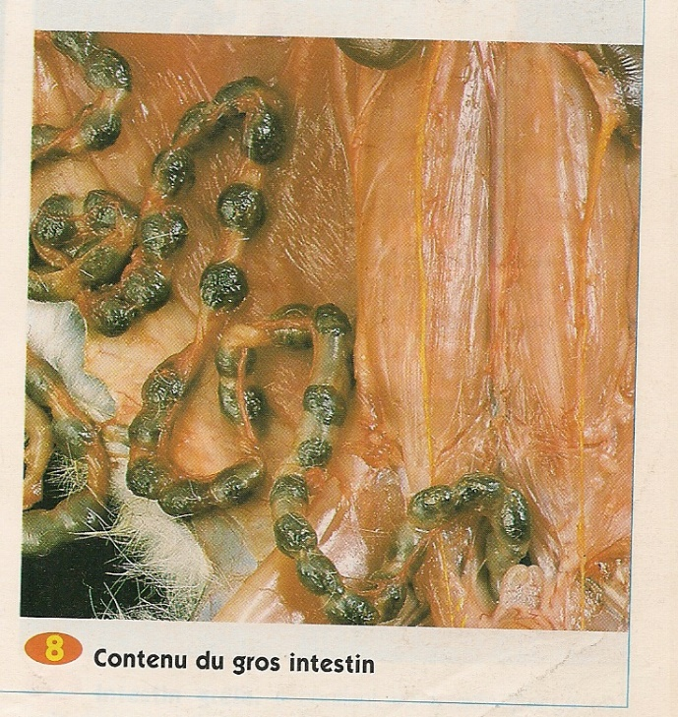

Hatier 1997

Entoure la bonne proposition et complète le trou
Dans l’intestin grêle le contenu est solide /liquide. Dans le gros intestin le contenu est solide /liquide.
On en déduit que le rôle du gros intestin est de récupérer…………………..

Bilan 4 : Le bol alimentaire en provenance de l’estomac est mélangé dans l’intestin grêle aux sucs digestifs de celui-ci, de ceux du pancréas et du foie. Ces derniers digèrent une fois de plus les aliments : des nutriments sont libérés. C’est une action chimique. La paroi interne de l’intestin (la muqueuse intestinale) possède de nombreux replis portant des villosités très riches en capillaires sanguins : cet organe est donc bien adapté aux échanges car il y a beaucoup de contact avec les nutriments. Une fois les nutriments récupérés, c’est au tour de l’eau d’être absorbée par le sang au niveau du gros intestin. On obtient des excréments solides qui sont éliminés par l’anus, on parle alors de selles. L’ensemble des phénomènes de transformation qui ont lieu entre la bouche et l’anus constitue la DIGESTION.
Tableau récapitulatif des phénomènes digestifs :
Organe | Phénomène | Suc digestif | Rôle
Bouche | Mastication par les dents | Salive | Début de digestion
Œsophage | Aucun | Aucun | Déglutition
Estomac | Brassage prolongé | Suc gastrique | Digestion
Intestin grêle | Brassage | Suc intestinal | Fin de la digestion et absorption des nutriments
Intestin grêle | Brassage | Suc pancréatique | Fin de la digestion et absorption des nutriments
Intestin grêle | Brassage | Bile | Fin de la digestion et absorption des nutriments
Gros intestin | Progression des aliments non digérés | Aucun | Récupération de l’eau et rejet des selles par l’anus

